http://free-line-design.com/b/b_simple_64/png/b_simple_64_1M.pnghttp://free-line-design.com/b/b_simple_64/png/b_simple_64_1M.pnghttp://free-line-design.com/b/b_simple_64/png/b_simple_64_1M.png

**AnniversarySale**

**２ｎｄ**

**内側からの**

**健康美**

**その①**

**血液オゾンクレンジング**

**高濃度ビタミンＣ点滴**

**14,000円、15,000円 → 各10,000円**

**芦屋JINクリニック通 信vol.3号（平成29年2月）**

**おかげさまで開院2周年を迎えることができました。日頃の感謝を込めて☆彡**

**水光注射**

**2㏄48,000円 → 各38,400円**

**4㏄68,000円 → 各54,400円**

**※3回コース、5回コース。オプションを含む。**

**医療レーザー脱毛**

**全身5回コース　48万 → 384,000円**

**3ヶ所セレクトコース（5回） 15万 → 120,000円　など**

**※学割、その他キャンペーンは除く。**

**その④**

**安心・安全**

**スピーディ**

**幅広い年齢に**

**人気です**

**お肌**

**プルプル**

**医療用アートメイク**

**眉（3回）　　　 　12万 → 95,000円**

**アイライン（上下） 10万 → 80,000円**

**その③**

**その②**

お問い合わせは　**0797-35-5000**　　　　　　　※価格は全て税別表示です。

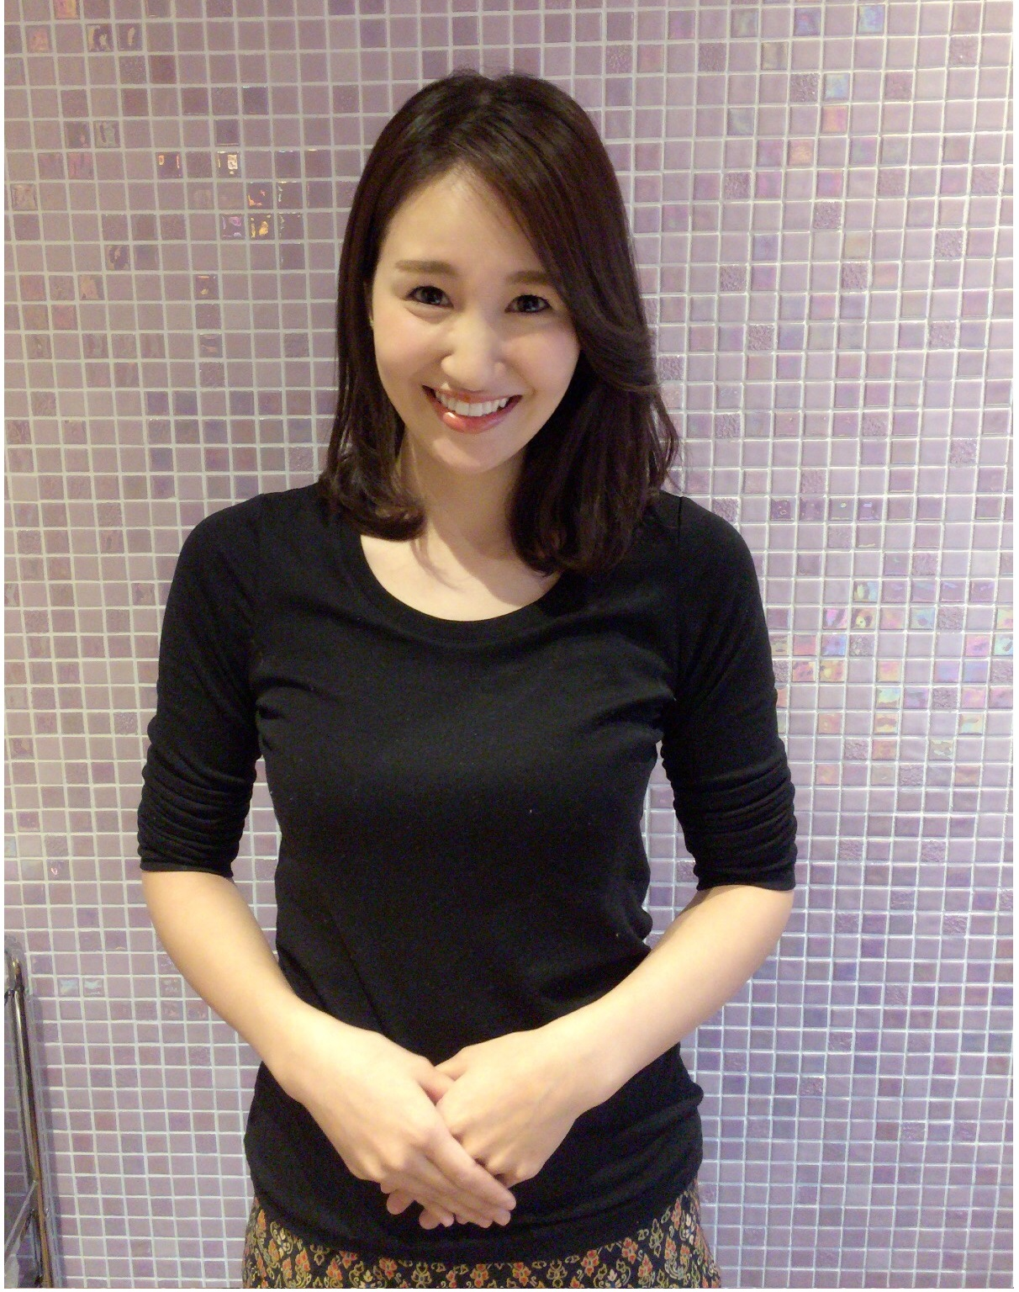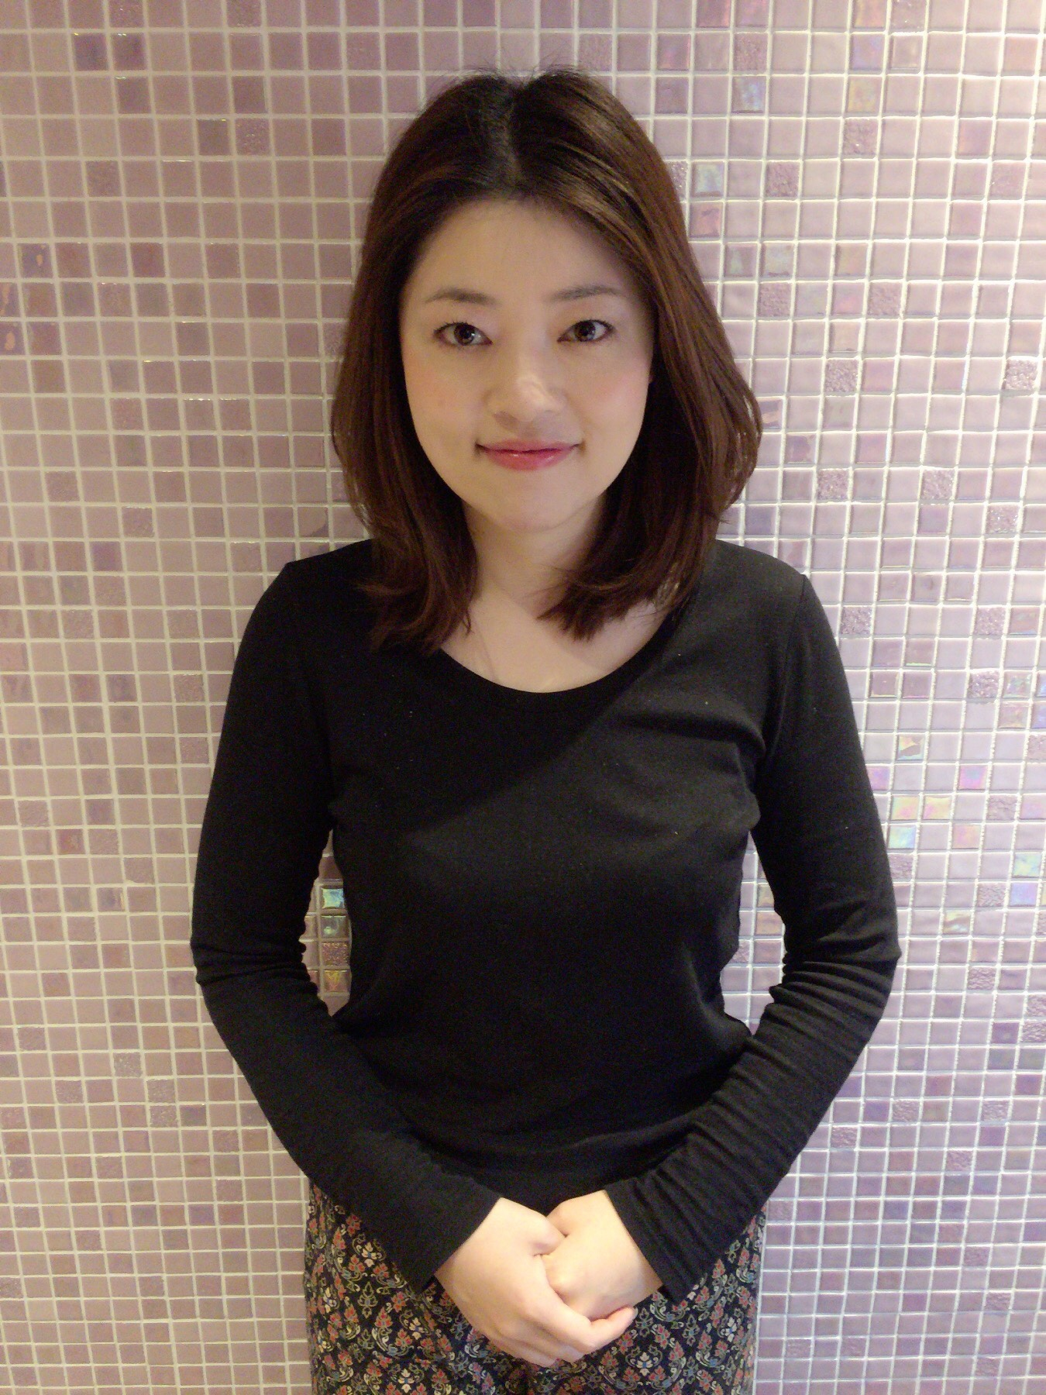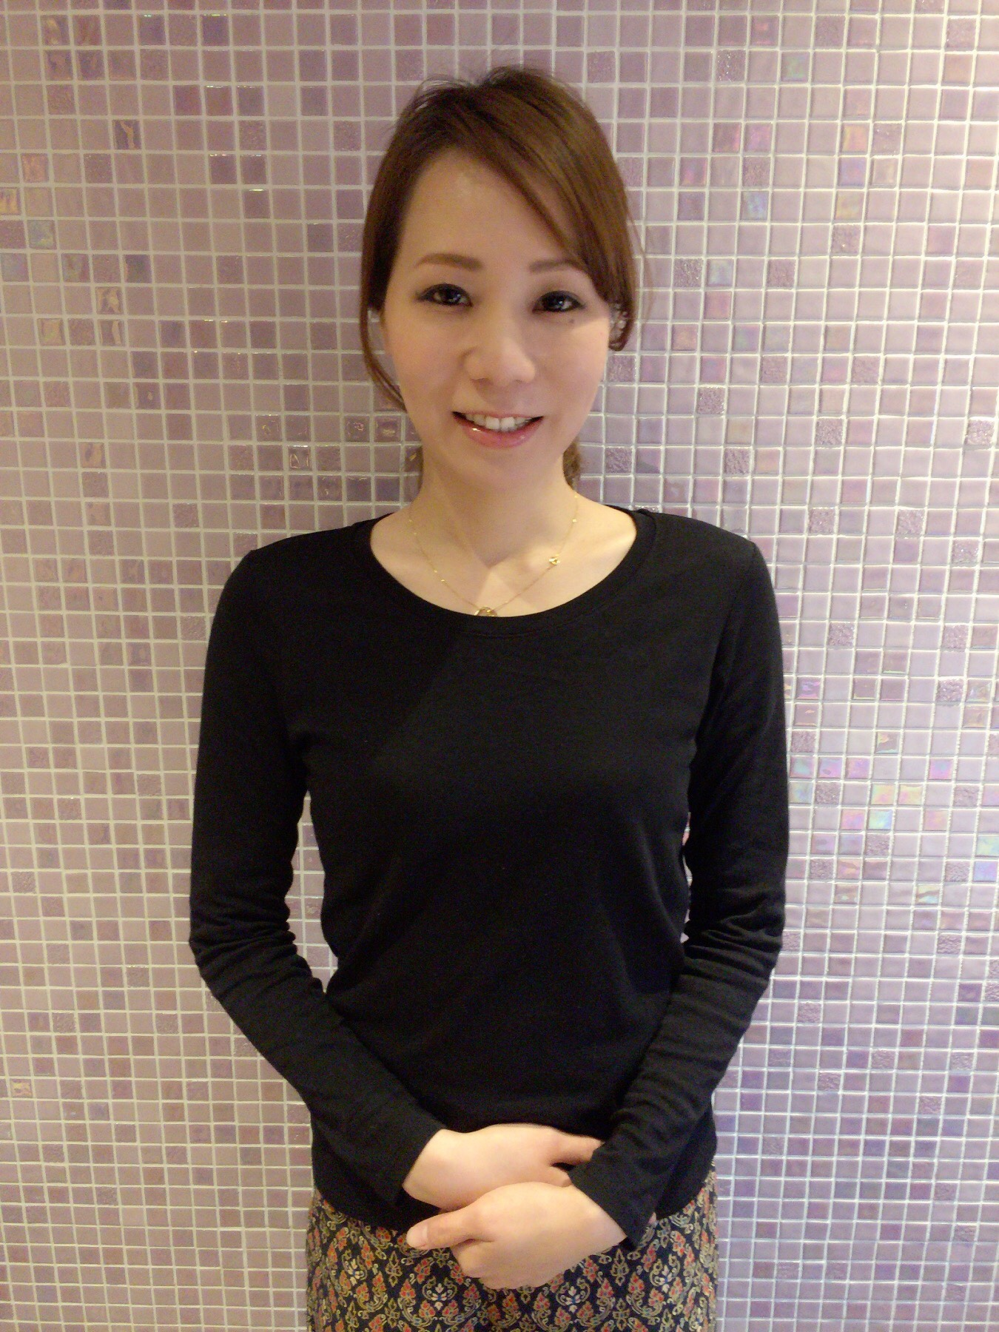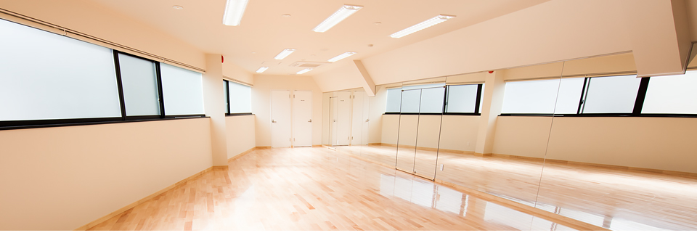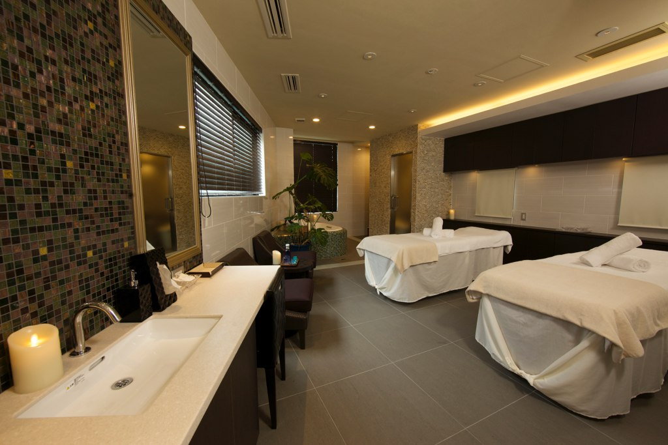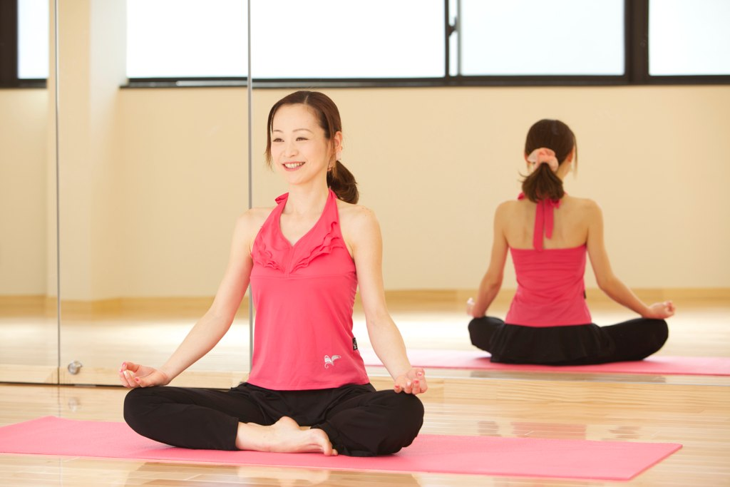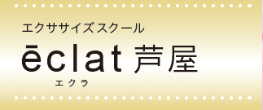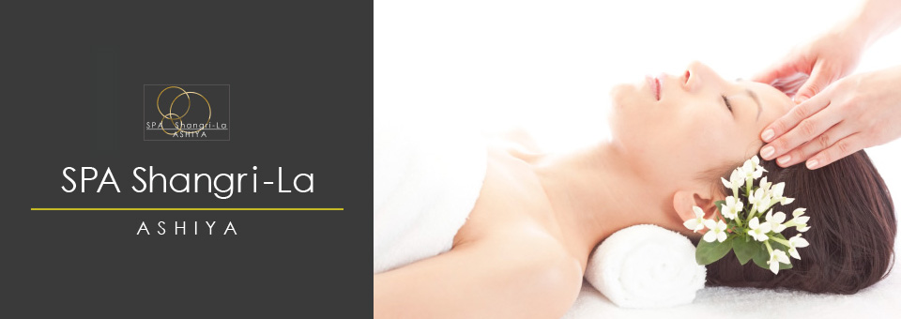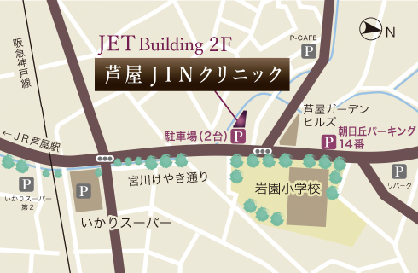

海外・国内、ホテルスパで経験を積んできました。

月に一度、出身地である島根県でお客様へ施術をしています。

大好きなこのお仕事で沢山の方にお会い出来ますのを楽しみに

しています。(ハワイ州認定セラピスト／ロミリンパ整体師)

原田 夏湖

國藤 真理子

前職の仕事でストレスを感じることが多かった時、アロマテラピーに

救われました。自分自身が経験したアロマテラピーの魅力を多くの方に発信し、心と身体に寄り添える施術をモットーにしています。

(メディカルアロマセラピスト／AEAJアロマテラピーアドバイザー)

元々は自身が肌トラブルで悩んでいたこともあり、美容の道へと進みました。

美容クリニックで働いていた経験を生かし、私にしかできない技術と

オールハンドの素晴らしさをお客様へと提供いたします。

(日本エステティック協会認定エステティシャン)

住田 絵里

**３Ｆ カルチャー＆レンタル**

**スタジオショコラ**

カルチャー講師募集中。

イベントやセミナーなどにもご利用ください。

ただいま入会金、年会費が無料です！

**エステ　SPA Shangri-La**

**リニューアルオープン　全メニュー20％OFF**

**【スタッフ紹介】**

※価格は全て税別表示です。

**３Ｆ ヨガスタジオ**

**エクラ芦屋**

ヨガで代謝をアップ！

「内側からあふれる健康美」目指しませんか？

ただいま入会金が無料です！！